MATEMÁTICA – 6º ANO
4ª SEMANA- 2º CORTE
Tema/Conhecimento: Tema/Conhecimento: Geometria/Prismas e Pirâmides: vértices, faces, arestas e planificações. Polígonos: lados, vértices, ângulos e classificações. Reconhecimento de polígonos em objetos 3D.
Habilidades: Habilidade: (EF06MA17-A) Quantificar e estabelecer relações entre o número de vértices, faces e arestas de prismas e pirâmides, em função do número de lados do polígono da base, por meio de materiais manipuláveis ou não. (EF06MA17-B) Reconhecer e resolver problemas que envolvam as relações entre o número de vértices, faces e arestas de prismas e pirâmides e desenvolver a percepção espacial. (EF06MA18-A) Reconhecer, nomear e comparar polígonos, considerando lados, vértices e ângulos, tanto em suas representações no plano quanto em faces de poliedros. (EF06MA18-B) Classificar polígonos, considerando lados, vértices e ângulos em regulares e não regulares, tanto em suas representações no plano quanto em faces de poliedros. (EF06MA18-C) Reconhecer, nomear e comparar poliedros e corpos redondos na construção de figuras 3D de vários polígonos.
NOME: |  | DATA:
UNIDADE ESCOLAR:
Polígonos
O polígono é uma figura plana, fechada, formada apenas por segmentos de reta simples. Em outras palavras, todo polígono é uma figura que começa e termina no mesmo ponto, usando apenas traços com linhas retas, sem que um traço cruze outro, sobre uma superfície plana como o papel, por exemplo.

Contraexemplos. Observe as seguintes figuras:

Note que a figura da esquerda apresenta traços que se cruzam. A que está no centro é aberta e a figura da direita apresenta linhas curvas. Portanto, nenhuma dessas figuras é polígono.

Exemplos.

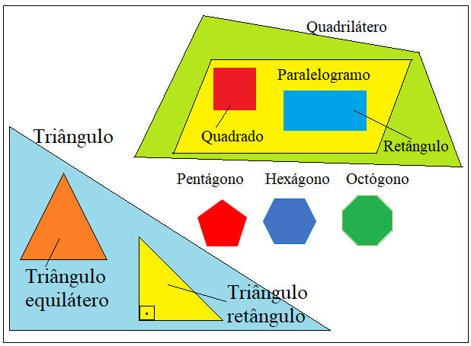
Disponível em: https://tinyurl.com/y7erfokl. Acesso em 06 de maio de 2020.
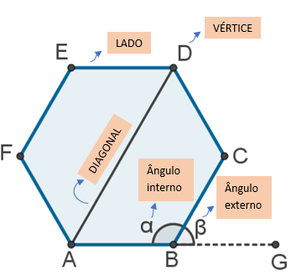
Elementos de um polígono

Lados: São os segmentos de reta que definem o polígono.
Vértices: São os pontos de encontro entre dois lados consecutivos do polígono.
Ângulos internos: São os ângulos formados no interior do polígono, entre dois lados consecutivos.
Ângulos externos: São ângulos formados entre um lado de um polígono e o prolongamento do lado consecutivo a ele.
Diagonais: São segmentos de reta que ligam dois vértices não consecutivos de um polígono convexo.

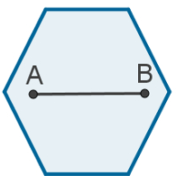
Polígono convexo
Um polígono é chamado convexo se, dados dois pontos A e B em seu interior, o segmento AB sempre estiver totalmente contido no interior do polígono, independentemente da posição dos pontos A e B. Dessa forma, é impossível encontrar dois pontos AB no interior do polígono, de modo que pelo menos um ponto do segmento AB esteja no exterior desse polígono.
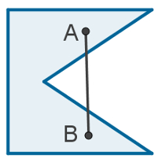
Polígonos não convexos
No caso de encontrar, um segmento AB que tenha ao menos um ponto no exterior do polígono, então essa figura é chamada não convexa.

Polígonos Regulares
Possuem seus lados e ângulos com medidas iguais.
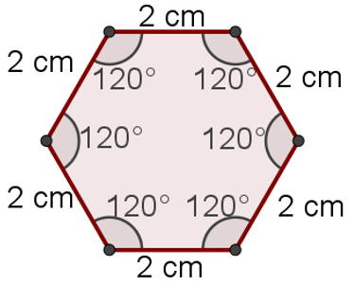

Polígonos Irregulares

Os lados possuem medidas diferentes, bem como os ângulos são diferentes.
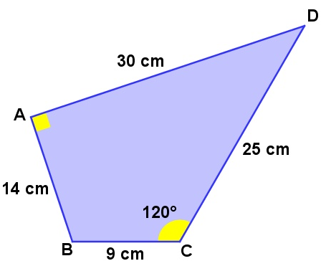

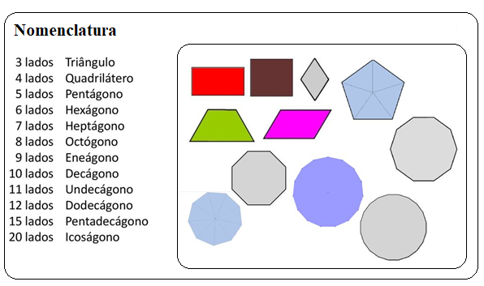
Sólidos Geométricos
Dentre os diversos objetos tridimensionais (3D) que encontramos no cotidiano, temos os poliedros e os corpos redondos, apresentados na imagem a seguir. Esferas, cilindros e cones são corpos redondos, pois exibem superfícies curvas, como a bola de basquete, a lata de refrigerante e o chapéu de aniversário.
Destacamos os prismas e as pirâmides, os quais possuem apenas superfícies planas, e suas faces são sempre polígonos.
Por exemplo, na embalagem para pizza vemos um octógono na face superior; e notadamente vemos triângulos na embalagem em forma de pirâmide.

Disponível em: <https://tinyurl.com/yb8czc6t>. Acesso em: 06 de maio de 2020.

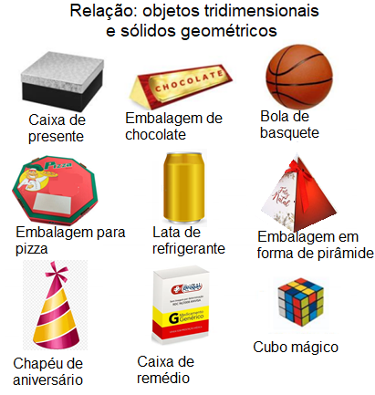

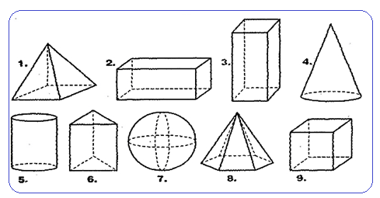
Estudo das possíveis planificações de diversos sólidos geométricos.

Disponível em: <https://tinyurl.com/wwbqgcd> . Acesso: 08 de maio de 2020.
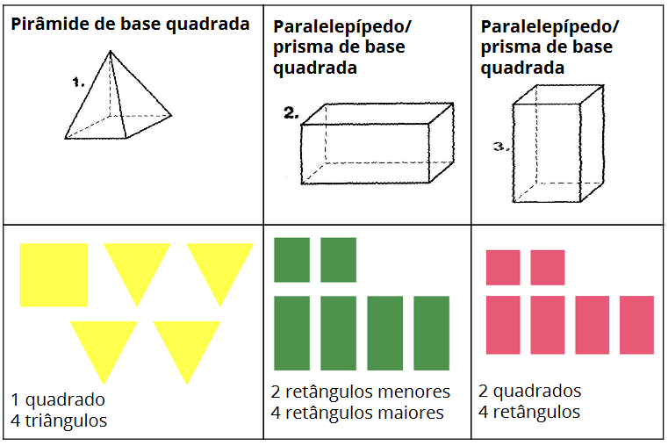

Disponível em: <https://tinyurl.com/wwbqgcd>. Acesso: 08 de maio de 2020.
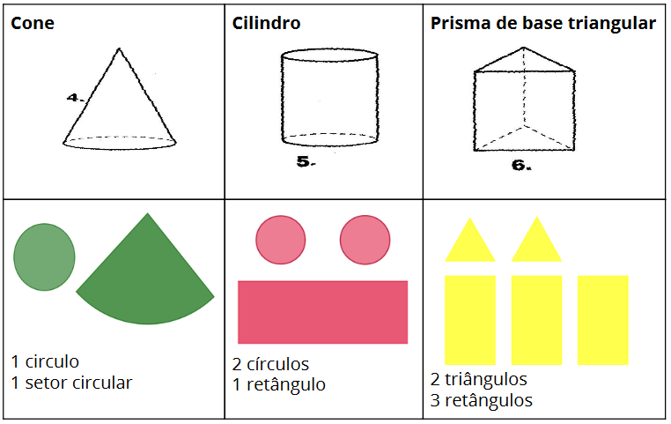

Disponível em: <https://tinyurl.com/wwbqgcd. Acesso: 08 de maio de 2020.
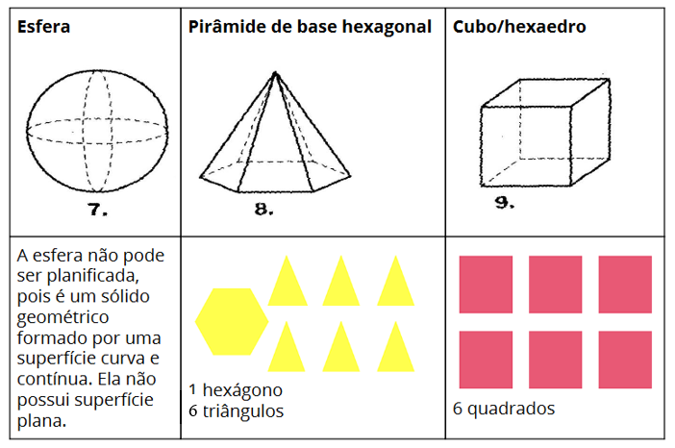

Disponível em: <https://tinyurl.com/wwbqgcd> . Acesso: 08 de maio de 2020.
Prismas e Pirâmides: faces, vértices e arestas

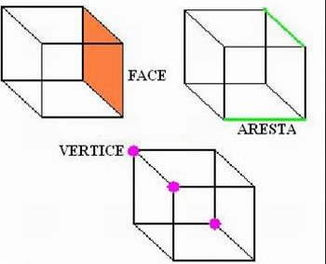
Faces: São os polígonos que formam o poliedro.
Arestas: São os segmentos de reta comuns a duas faces do poliedro.
Vértices: São os pontos em comum entre três ou mais arestas.

Disponível em: <https://tinyurl.com/y98hychw>. Acesso: 08 de maio de 2020.

Quadro dos principais prismas e poliedros
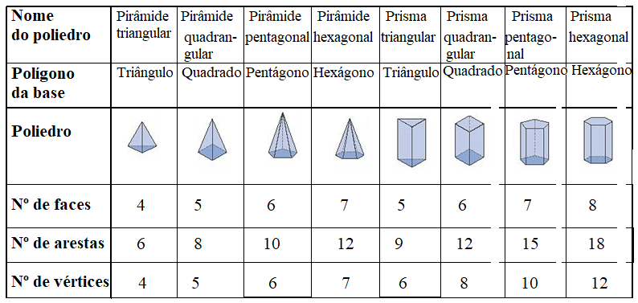

Disponível em: <https://tinyurl.com/y8olk6a7 Acesso: 08 de maio de 2020.
Você quer saber mais sobre polígonos? Se possível, assista ao vídeo https://youtu.be/PmSEId2EN4g

Resolva em seu caderno as atividades a seguir.

1. Escreva os números das figuras da imagem a seguir que são polígonos, bem como, sua respectiva classificação, em convexo ou não convexo.
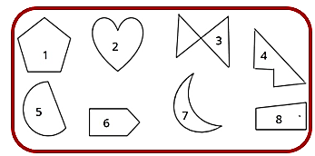
__________________________________
__________________________________

2. Na imagem a seguir, marque com um X todos os polígonos que não são regulares e escreva o nome dos polígonos regulares que restaram:
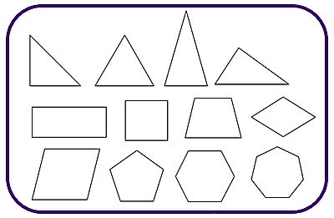
________________________________

________________________________

3. Nas figuras da imagem a seguir, ligue cada polígono com seu respectivo nome.
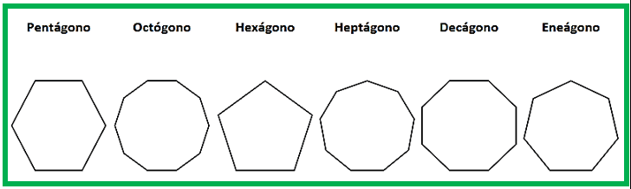

4. Observe os sólidos a seguir:
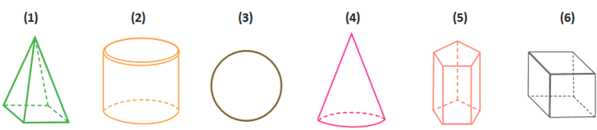

Os prismas e as pirâmides podem ser encontrados nos sólidos

(A) 1, 4 e 6.
(B) 1, 2 e 5.
(C) 1, 5 e 6.
(D) 1, 4 e 5.

5. Em toda pirâmide, o número de arestas é igual ao dobro do número de lados do polígono da base. Em um prisma, o número de arestas é sempre igual ao triplo do número de lados do polígono da base.
Nessas condições, calcule o número de arestas dos seguintes prismas e pirâmides

a) pirâmide octogonal | d) prisma heptagonal
b) prisma pentagonal | e) pirâmide quadrada
c) pirâmide dodecagonal | f) prisma hexagonal

6. Na imagem a seguir, podemos identificar dois prismas e duas pirâmides.
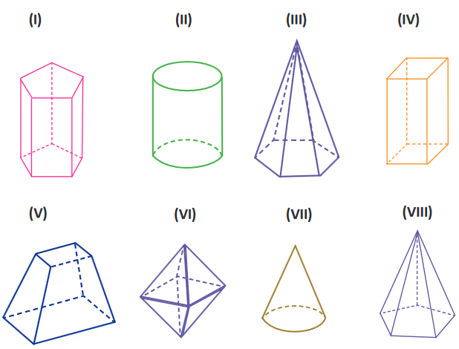

Nessas condições, escreva o número e o nome desses prismas e pirâmides, relacionando a quantidade de vértices, faces e arestas que podem ser observados:

Sólido | Vértices | Faces | Arestas

7. A imagem a seguir é conhecida como “Bola de Capotão”. Ela é uma aproximação de uma esfera perfeita, a partir da costura que envolve basicamente dois polígonos. Quais são estes polígonos?

_________________________________________________

8. Observe o prisma a seguir.
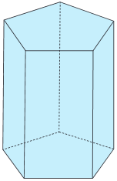

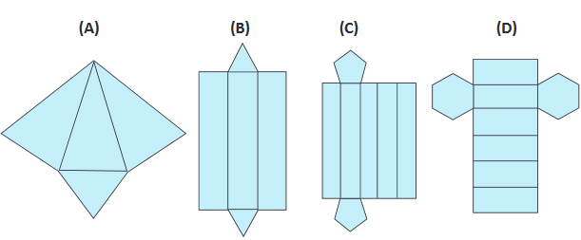
Qual é a planificação desse prisma?

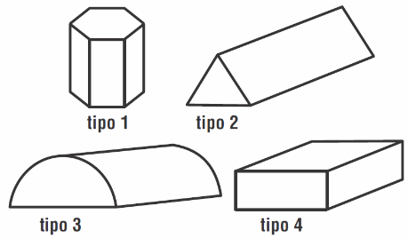
9. Observe os diferentes tipos de embalagens utilizadas por uma loja de presentes:

A vendedora Kátia monta a embalagem de acordo com a escolha do cliente. Sabe-se que a escolha de um cliente foi pelos moldes representados a seguir.
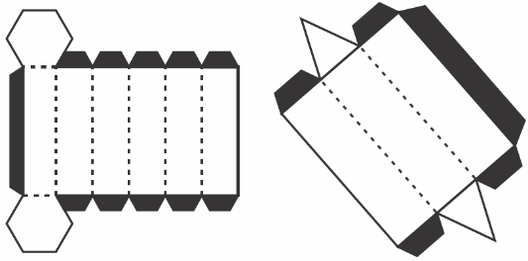

Com os moldes escolhidos, a vendedora vai obter embalagens dos tipos
(A) 4 e 1.
(B) 3 e 4.
(C) 2 e 3.
(D) 1 e 2.

Respostas

1.
(1) – Polígono convexo.
(4) – Polígono não convexo.
(6) – Polígono convexo.
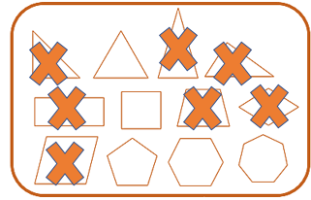
(8) – Polígono convexo.

2. Triângulo Equilátero, Quadrado, Pentágono Regular, Hexágono Regular e Heptágono Regular.

3.
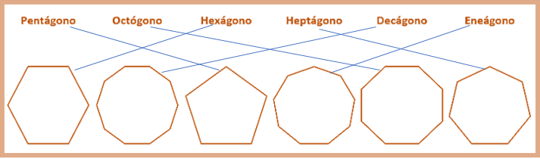

4.
Gabarito C (1,5 e 6).
Os sólidos 2,3 e 4 são claramente corpos redondos, dadas as suas superfícies laterais curvilíneas. O sólido 1 é pirâmide e os sólidos 5 e 6 são prismas.

5.
a) Pirâmide octogonal Octógono: 8 lados. Arestas = 2 x 8 = 16.
b) Prisma pentagonal Pentágono: 5 lados. Arestas = 3 x 5 = 15.
c) Pirâmide dodecagonal Dodecágono: 12 lados. Arestas = 2 x 12 = 24.
d) Prisma heptagonal Heptágono: 7 lados. Arestas = 3 x 7 = 21.
e) Pirâmide quadrada Quadrado: 4 lados. Arestas = 2 x 4 = 8.
f) Prisma hexagonal Hexágono: 6 lados. Arestas = 3 x 6 = 18.

6.
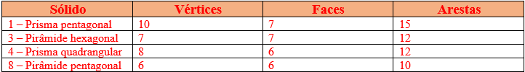

7.
Os polígonos são pentágono (preto) e hexágono (branco).

8.
Gabarito C
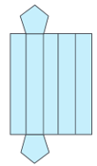

9.
Gabarito D (1 e 2).
Os poliedros representados nos moldes escolhidos pelo cliente são prismas, pois em ambos há dois polígonos congruentes e as faces laterais são retângulos. Desta forma, o tipo 3 está descartado. Ao observar os moldes, nota-se que em um deles as bases são hexágonos, resultando em uma caixa do tipo 1 e que no outro as bases são triângulos, resultando em uma caixa do tipo 2.
Portanto, com os moldes escolhidos, a vendedora vai obter caixas dos tipos 1 e 2.

